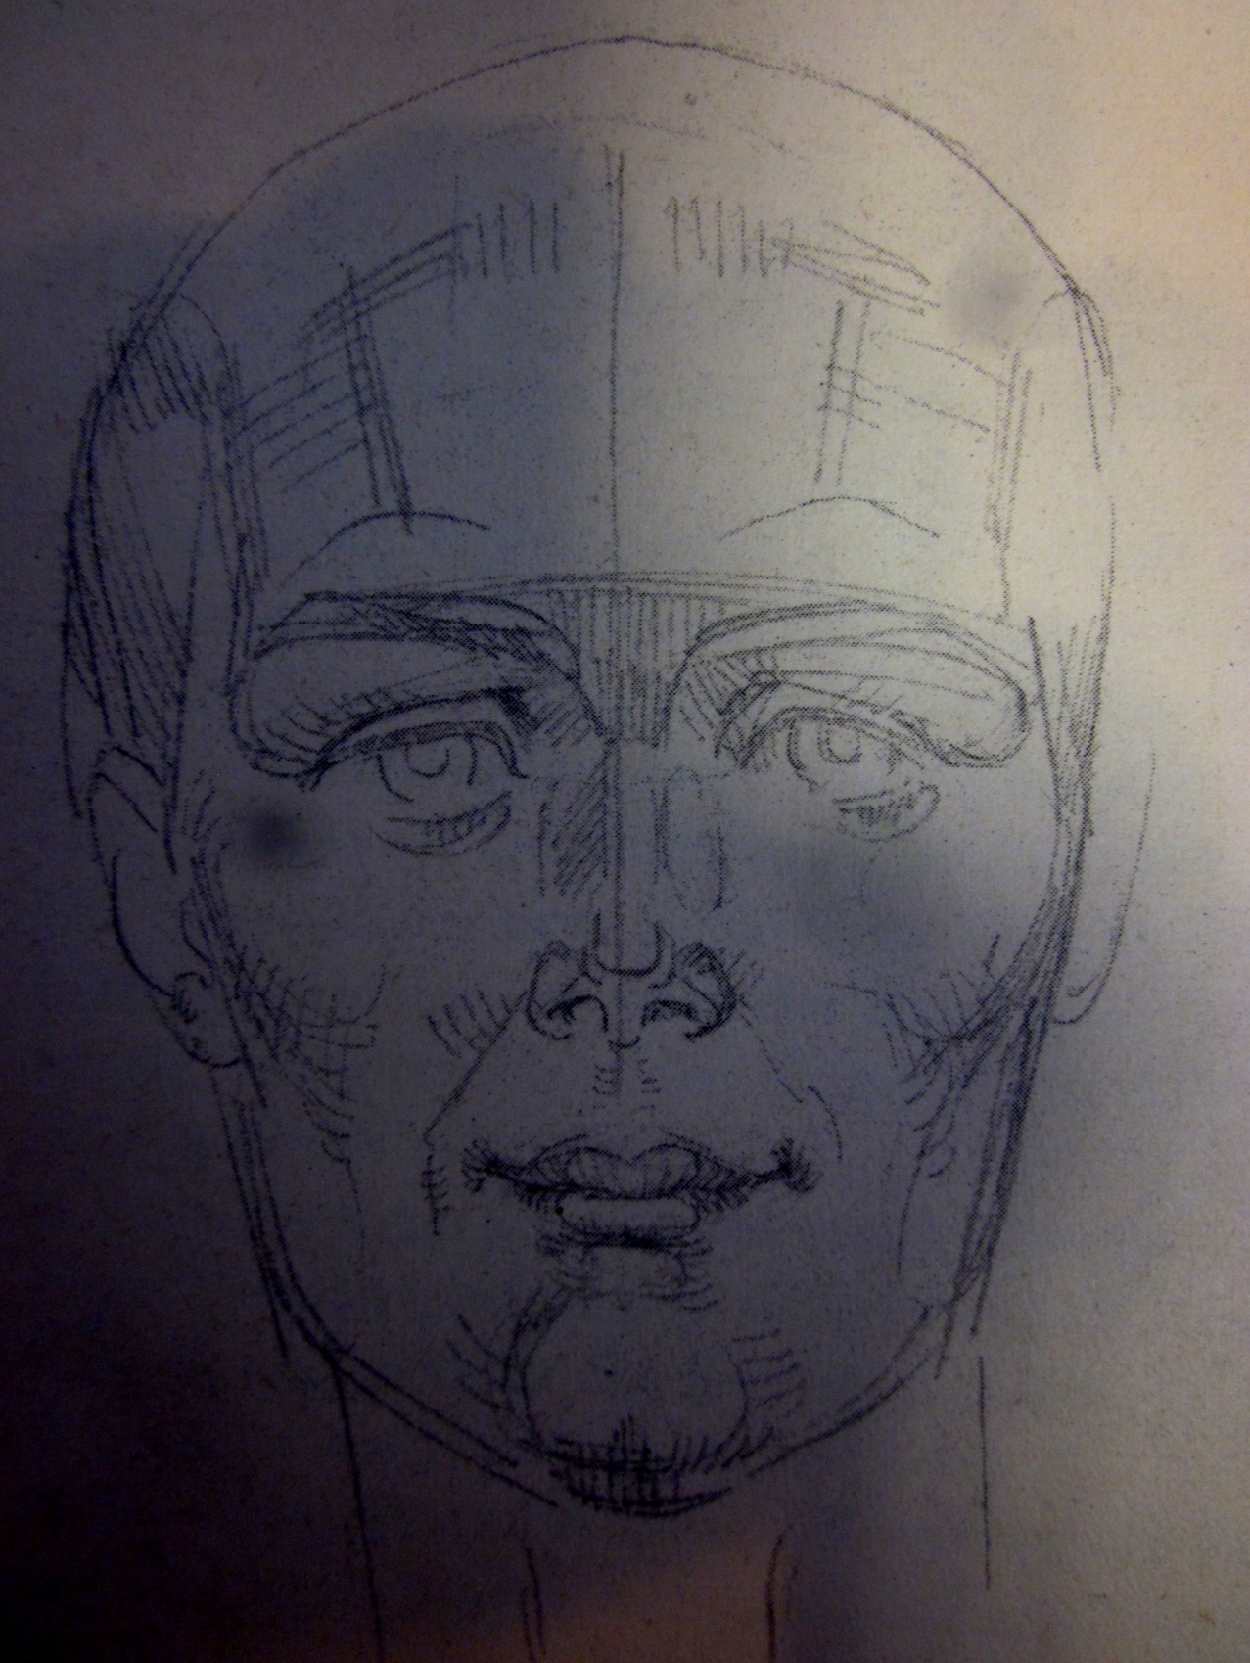
Pre absolventov a 2. Stupeň -Portrét – schémy

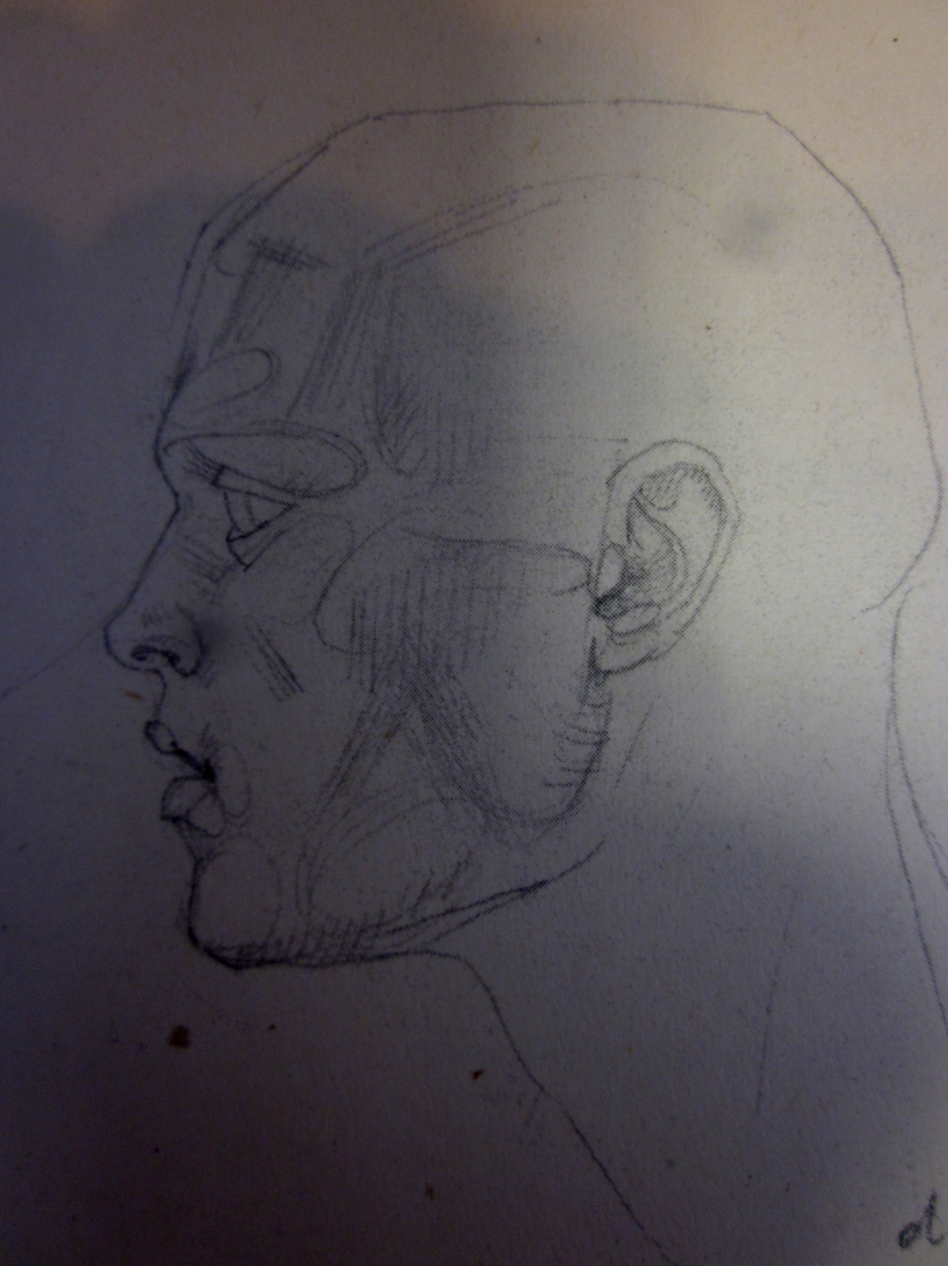

Vždy by malo samotnej kresbe predchádzať pozorovanie modelu – v akom pohybe je hlava -/často je to súčasť charakteru portrétovaného/, potom správne umiestnenie do formátu /ak je to v trištvrte pohľade alebo v profile, pred očami malo by byť viac priestoru ako za hlavou. Pri budovaní samotnej hlavy si treba pomôcť pomocnými čiarami a osou. Hlava je symetrická – pomocné čiary nám tak pomôžu zachovať symetriu aj pri rôzne natočeniach. Pozor – pri trištvrtepohľade na odvrátenú stranu tváre – vplyvom perspektívy vzdialenejšia časť hlavy a všetkých jej detailov sa zmenšuje. Nezabudnite naznačiť krk – ten vám pomôže pri správnom zachytení pohybu /nekreslite masku bez krku/ Po správnom rozkreslení treba správne zvoliť šrafúru tieňovania- vždy po tvare, /tak ako pri tieňovaní valca, gule/
Pri hľadaní modelu si vyberajte radšej čiernobielu fotografiu a nebojte sa pri tieňovaní použiť výrazný kontrast. Pri živom modeli alebo autoportréte/pred zrkadlom/ pomôcť si dobrým nasvietením modelu aby ste vnímali hĺbky.
Na prijímačkách sa zvyčajne kreslí busta sadrová – to je vpodstate ľahšie ako živý model, takže tréning na živom modeli vás viac vytrápi ale aj naučí.

